Image 1

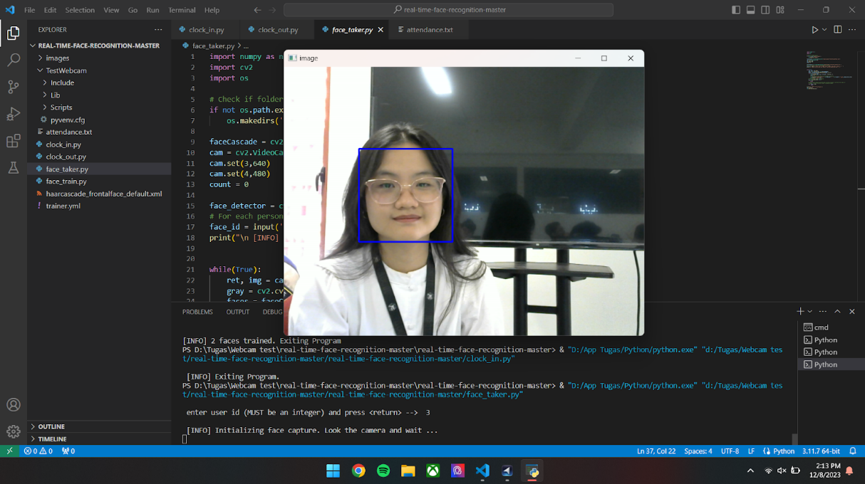

Image 2

Image 3

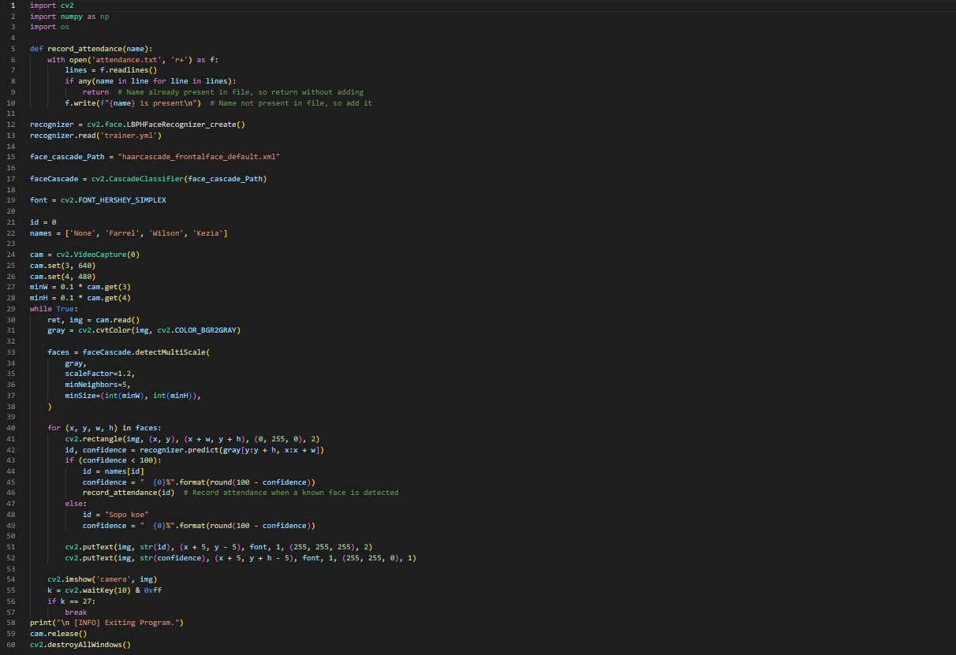

  Image 4

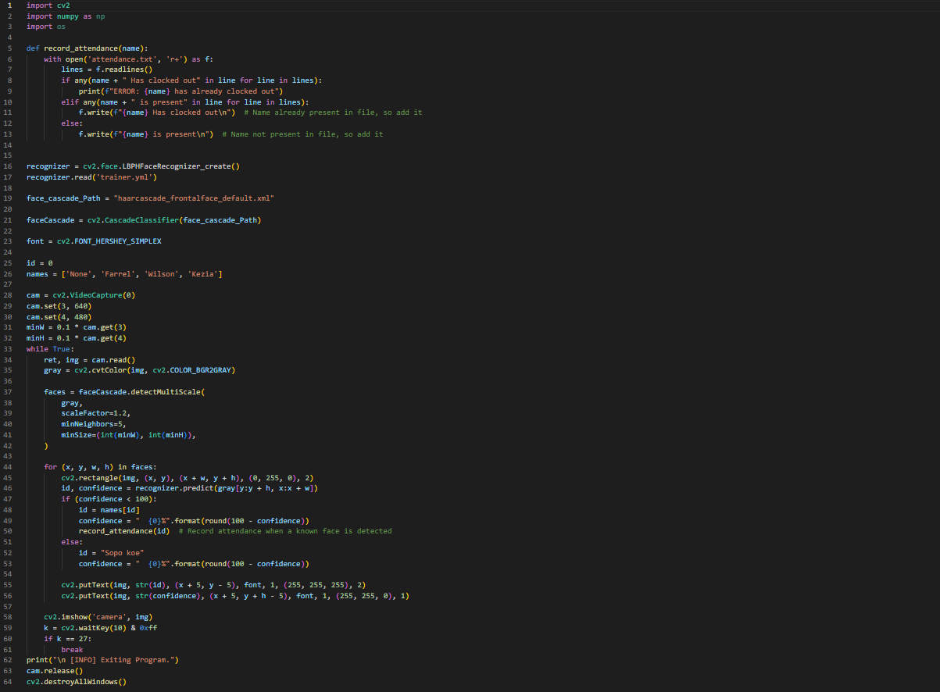

Image 5

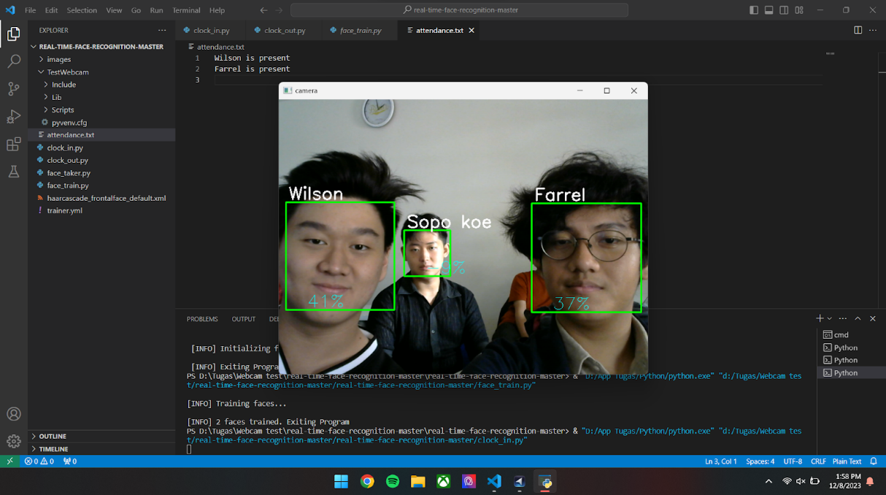

Image 6

Image 7

Image 8

* Image 1 tertera code untuk menjalankan program yang berguna mengumpulkan dataset yang berupa foto dari wajah seseorang yang ingin disimpan.
* Image 2 adalah proses pengambilan gambar saat program yang tertera pada Image 1 dijalankan.
* Image 3 adalah code untuk menjalankan program untuk melatih mesin untuk mengenal wajah yang ada pada folder “images”.
* Image 4 adalah code untuk menjalankan program untuk merekam kehadiran mahasiswa yang terlihat pada kamera.
* Image 5 adalah code untuk menjalankan program untuk merekam mahasiswa yang clocked out pada kamera.
* Image 6 adalah gambaran proses saat code pada Image 4 dan Image 5 dijalankan
* Image 7 adalah output dari program Image 4 dan Image 5, jika mahasiswa hendak hadir maka akan tertulis “Nama is present” jika mahasiswa hendak clock out maka akan tertulis “Nama Has clocked out”
* Image 8 menunjukan library-library yang perlu di import sebelum menggunakan program